**Tabla de contenido**

Planteamiento del Problema 2

Solución Propuesta 3

Objetivo General 4

Objetivos Específicos 5

Aporte Funcional 6

Aporte Tecnológico 6

Alcance 6

Limitaciones 19

Metodología de trabajo 20

Planificación de la Implementación de la Solución 22

# **Planteamiento del Problema**

Elemétrica es una herramienta de visualización de ventas, comportamiento de productos y recurrencia de clientes para la potenciación de negocio, permitiendo monitorear el desempeño de éstos en forma remota, además cuenta con gran variedad de indicadores que invitan al empresario moderno a establecer nuevas estrategias para mantener su negocio competitivo y exitoso. Esta cuenta con una plataforma web y una aplicación móvil, dando la flexibilidad de conectarse desde cualquier lugar y en cualquier momento.

La empresa cuenta con un departamento Administrativo, el cual está encargado de gestionar las cuentas de la empresa, realizar el cobro a los distintos clientes, pagar a los proveedores que le prestan servicio, liquidar impuestos, registrar y controlar los recursos financieros, realizar la solicitud de cotizaciones a proveedores, entre otras actividades pertinentes al área administrativa.

El departamento realiza el registro de las cuentas por pagar y las cuentas por cobrar revisando día a día los movimientos bancarios de la empresa y a medida que logran visualizar nuevos pagos, deben identificar a que cliente corresponde para posteriormente registrar el pago del respectivo cliente, llevando así un control de aquellos que se encuentran al día y aquellos que tienen deudas pendientes con la empresa para ese momento.

Muchos de los clientes de la empresa, no mantienen una puntualidad ni un orden en sus pagos, por lo que es común que estos se retrasen o no paguen la totalidad adeudada, por lo que el departamento Administrativo debe revisar y llevar un control, con el fin de notificar al cliente cualquier inconveniente asociado a estos pagos y corregirlo lo antes posible.

Esta es una tarea minuciosa, que obliga al departamento Administrativo estar constantemente revisando los movimientos de cuentas y planificando estrategias que ayuden a garantizar que todos sus clientes se encuentren al día con el pago de los servicios prestados por la empresa.

A medida que transcurre el mes, deben llevar un control de aquellos clientes que no se encuentren solventes, para informarles la deuda que poseen con la empresa.

A medida que la cantidad de proveedores y clientes aumenta, toda esta tarea se hace cada vez más larga y engorrosa, ya que aumenta la rotación de días para cuentas por pagar y se incrementa el volumen de cobranza.

# **Solución Propuesta**

Se ha planteado realizar un sistema administrativo que permita manejar la información de los distintos clientes y proveedores de la empresa y cada una de las cuentas por cobrar y pagar respectivamente. En donde los clientes registren los pagos hechos a la empresa junto a su comprobante bancario que lo demuestre. Involucrando al cliente en el proceso de cobranza y eliminando la necesidad de realizar la tarea de identificación de pagos por parte del departamento Administrativo.

Los clientes, proveedores, las distintas cuentas de la empresa y demás información manejada por el sistema administrativo serán almacenados en una base de datos, de modo que esta perdure en el tiempo y pueda ser consultada por el departamento Administrativo, además de permitir obtener históricos de las cuentas de la empresa.

Contará con un módulo de envío de correos, en donde el departamento Administrativo podrá enviar comunicados e información administrativa a los clientes, para hacerles saber si poseen pagos pendientes con la empresa. También dispondrá de alertas vía correo electrónico configurables, las cuales tendrán como función recordar a los clientes atrasados en sus pagos y cuando estos no realicen sus pagos completos.

Por otra parte, permitirá generar gráficas y estadísticas que le permitan al departamento Administrativo visualizar fácilmente las entradas y salidas de la empresa en determinados períodos de tiempo y calcular proyecciones de esta, ayudando a la toma de decisiones. Además de la posibilidad de exportarlas, podrán generar informes integrando estas gráficas y estadísticas para informar a los inversionistas y directores información relevante.

El sistema administrativo se integrará al aplicativo web Admin de la empresa, en donde, entre otras cosas, se lleva el control del estatus de la conexión del servidor de la empresa con cada uno de los locales comerciales.

Esta integración permitirá que el departamento de operaciones esté al tanto del estado de solvencia de cada uno de los locales y pueda basarse en esto para priorizar el soporte aquellos clientes que se encuentren solventes antes de los que no lo estén.

# **Objetivo General**

Diseñar e implementar un sistema administrativo para manejar las cuentas de los clientes y proveedores de Elemétrica.

# **Objetivos Específicos**

1. Diseñar e implementar un modelo de base de datos donde se registre la información pertinente.
2. Desarrollar módulo de registro para el portal web.
3. Desarrollar módulo de carga y visualización de datos provenientes de archivos de movimientos de cuentas.
4. Desarrollar módulo para la gestión de clientes de Elemétrica.
5. Desarrollar módulo para la gestión de proveedores de Elemétrica.
6. Desarrollar módulo para la gestión de cuentas por cobrar de Elemétrica.
7. Desarrollar módulo para la gestión de cuentas por pagar de Elemétrica.
8. Desarrollar módulo de configuraciones del sistema administrativo.
9. Desarrollar módulo de envío de correos a clientes y proveedores de Elemétrica.
10. Desarrollar módulo de estadísticas y gráficas.
11. Desarrollar módulo de descarga de reportes.
12. Desarrollar módulo de generación de informes.

# **Aporte Funcional**

1. Rediseñar proceso de cobranza de Elemétrica.
2. Rediseñar el proceso de soporte a los clientes de Elemétrica.

# **Aporte Tecnológico**

1. Evaluación de tres Frameworks de desarrollo de aplicaciones web para el desarrollo del sistema administrativo.
2. Integrar sistema administrativo de gestión administrativa con el portal web Admin de la empresa.

.

# **Alcance**

1. **Diseñar e implementar base de datos donde se registre la información pertinente.**

Se realizará un análisis de la información a utilizar por el sistema administrativo con el fin de implementar una Base de Datos para su almacenamiento.

La información almacenada en esta base de datos será la de los clientes y proveedores de la empresa, junto con las cuentas por pagar y las cuentas por cobrar de esta, además de los distintos datos utilizados por el sistema administrativo para manejar dicha información.

1. **Desarrollar módulo de registro para el portal web**

Se desarrollará un módulo de registro y acceso por parte del personal del departamento Administrativo de la empresa, para resguardar la integridad de los datos contenidos. Para este módulo se utilizará el envío de una clave provisional por correo electrónico, que luego podrá ser modificada por el usuario del sistema administrativo si así lo desea.

El registro en el sistema administrativo solo será necesario si el usuario no posee una cuenta ya creada, en caso contrario deberá iniciar sesión en éste. Este módulo contará con una sección de recuperación de contraseña, en donde aquellos usuarios que hayan olvidado su contraseña puedan recuperarla mediante el envío a la cuenta de correo electrónico registrada una clave provisional.

1. **Desarrollar módulo de carga y visualización de datos provenientes de archivos de movimientos de cuentas.**

Se diseñará e implementará un módulo para la carga de reportes con movimientos de cuentas de Elemétrica, del cual se obtendrá la información necesaria a almacenar en el sistema administrativo.

En este módulo se podrán importar en caso de ser necesario archivos Excel con una lista de cuentas por cobrar o por pagar, indicando respectivamente a que cliente o proveedor pertenece la cuenta. De este modo se cargarán masivamente una lista de cuentas determinadas y éstas serán registradas.

1. **Desarrollar módulo para el manejo de clientes de Elemétrica.**

Se desarrollará un módulo donde se podrá agregar, modificar, consultar y eliminar clientes en el sistema administrativo. Para el desarrollo de este módulo se evaluará las diferentes herramientas de diseño web para lograr un manejo completo de los clientes de la empresa y sus datos.

De cada uno de los clientes de la empresa, se registrará el código interno dentro de la empresa, Nombre Fiscal, RIF, Nombre Comercial, Concepto de pago, Monto a pagar sin IVA y el Descuento a aplicar, si es el caso.

1. **Desarrollar módulo para el manejo de proveedores de Elemétrica.**

Se desarrollará un módulo donde el usuario podrá agregar, modificar, consultar y eliminar proveedores en el sistema administrativo. Para el desarrollo de este módulo se evaluará las diferentes herramientas de diseño web para lograr un manejo completo de los proveedores de la empresa y sus datos.

De cada uno de los proveedores de la empresa, se registrará su nombre fiscal, RIF, número de contacto, correo electrónico, el nombre del servicio a pagar y la frecuencia de pago.

1. **Desarrollar módulo para el manejo de cuentas por cobrar de Elemétrica.**

Se desarrollará un módulo en donde se manejarán las cuentas por cobrar de Elemétrica, En este módulo se podrá agregar, modificar, consultar y eliminar cuentas por cobrar. Para el desarrollo de este módulo se evaluará las diferentes herramientas de diseño web para lograr un manejo óptimo y natural de las cuentas por cobrar de la empresa y sus datos.

De cada una de las cuentas, se debe seleccionar el cliente el cual realizó el pago, el tipo de pago (Instalación del servicio, mensualidad u otro concepto) por parte del cliente, la fecha en la que la empresa recibió el pago y el monto pagado.

El sistema administrativo también consultará a nivel de base de datos el estado de las cuentas, cuando un cliente realice un pago incompleto o pague en exceso, se enviará un correo electrónico informando de la situación junto con el monto que resta por pagar o el monto sobrante, dependiendo de la situación.

1. **Desarrollar módulo para el manejo de cuentas por pagar de Elemétrica.**

Se desarrollará un módulo en donde se manejarán las cuentas por pagar de Elemétrica, En este módulo se podrá realizar distintas tareas relacionadas con las cuentas por pagar; entre ellas están el agregar, modificar, consultar las cuentas y eliminar las cuentas por pagar. Para el desarrollo de este módulo se evaluará las diferentes herramientas de diseño web para lograr una gestión natural de las cuentas por pagar de la empresa y sus datos.

Para cada una de las cuentas por pagar de la empresa se debe seleccionar el proveedor al cual se le realizó el pago del servicio, tipo de pago, monto a pagar y observaciones del pago.

1. **Desarrollar módulo de configuraciones del sistema administrativo.**

Se desarrollará un módulo de configuraciones del sistema administrativo, en donde se podrán ajustar el envío de alertas y recordatorios de pagos a los clientes y usuarios del sistema Administrativo vía correo electrónico. Las alertas vía correo electrónico serán configurables para poder llevar un mejor control y manejo de las cuentas, así como la administración en general de la empresa, permitiendo establecer que el sistema Administrativo envíe estos correos de forma diaria, quincenal o mensualmente a una hora determinada, según las preferencias del usuario.

Desde este módulo los usuarios del sistema administrativo podrán configurar en qué momento desean que se envíen las alertas a los clientes recordándoles realizar los pagos que tengan pendientes, si aplica; al igual que las alertas de las cuentas por pagar que deba hacer el departamento Administrativo.

1. **Desarrollar módulo de envío de correos a clientes y proveedores de Elemétrica.**

Se desarrollará un módulo de envío de correos electrónicos, con el fin de permitir al departamento de Administración de la empresa informar a los clientes y proveedores información pertinente referente a pagos, planes de pago, mensajes que el departamento Administrativo crea conveniente.

Estos correos electrónicos enviados desde el sistema Administrativo serán almacenados en éste y podrán ser consultados por los usuarios con el fin de poder llevar un seguimiento de estas notificaciones enviadas a los clientes y proveedores.

1. **Desarrollar módulo de gráficos y estadísticas de pagos.**

Se desarrollará un módulo de gráficos y estadísticas de pagos en el cual los miembros del departamento Administrativo de la empresa podrán crear gráficos partiendo de los datos registrados en el sistema administrativo, pudiendo generar diversos tipos de estos, que les permitan llevar un control y posteriormente analizar los datos según sea la naturaleza de la información. En este módulo también se podrán generar estadísticas de los datos en períodos de tiempo específicos y junto a las gráficas ayuden a interpretar y analizar los datos.

En este módulo se deberá seleccionar un rango de fechas para generar un gráfico o estadística en específico. Los rangos de fechas serán mensual, trimestral o anual, ya que estos son los períodos que maneja el departamento Administrativo para la generación de esta información.

Las gráficas que serán generadas en este módulo son:

* 1. Monto facturado vs Monto pagado (Último trimestre).
  2. Monto facturado vs Monto pagado (Histórico).
  3. Monto facturado vs Monto pagado (Mensual: correspondiente al último trimestre).
  4. Top clientes deudores (por monto adeudado).
  5. Top clientes deudores (por meses adeudados).
  6. Instalaciones.

Para el desarrollo de este módulo se hará uso de una herramienta KDD para el procesamiento de datos, identificación de patrones y manejo de estadísticas que ayuden a la toma de decisiones. Para el desarrollo de este módulo, se tomará en cuenta el Framework seleccionado, para evaluar la herramienta KDD a utilizar.

1. **Desarrollar módulo de descarga de reportes.**

Se desarrollará un módulo que permita exportar reportes en períodos de tiempo determinado en archivos con extensiones comúnmente usadas como lo son Excel y PDF; con el fin de que el departamento Administrativo pueda descargar estos reportes alternos con los datos contenidos en el sistema administrativo de una manera más independiente y sencilla, permitiendo analizar de una forma más detallada la información manejada en el sistema administrativo.

En este módulo se podrán exportar los siguientes datos:

* Información referente a los clientes de la empresa; tanto el detalle de algún cliente en específico como una lista completa de los mismos.
* Información referente a los proveedores de la empresa; tanto el detalle de algún proveedor en específico como una lista completa de los mismos.
* Información referente a las cuentas por cobrar de la empresa; tanto el detalle de una cuenta por cobrar en específico como una lista completa de las mismas
* Información referente a las cuentas por pagar de la empresa; tanto el detalle de una cuenta por pagar en específico como una lista completa de las mismas.
* Gráficas generadas por el sistema administrativo en cualquiera de los formatos comúnmente utilizados tales como PNG y JPEG.
* Estadísticas generadas desde el sistema administrativo en cualquiera de los formatos comúnmente utilizados tales como PNG y JPEG.

**12.Desarrollar módulo de generación de informes.**

Se desarrollará un módulo que permita generar informes administrativos de cuentas por cobrar y cuentas por pagar, en donde esté contenida la información mostrada en el sistema administrativo y permitirá integrar las distintas gráficas y cuadros estadísticos generados en el módulo pertinente, facilitando de esta manera la generación de los reportes. En estos informes también se podrán añadir conclusiones de la información generada en el informe, recomendaciones o cualquier otra información que el departamento Administrativo desee

Estos informes podrán ser exportados del sistema administrativo en formato PDF garantizando así, que su contenido no será modificado, para luego ser impresos y utilizados por el departamento Administrativo para informar a los directores e inversionistas de la empresa.

**Aporte Funcional**

**13.Rediseñar proceso de cobranza de Elemétrica.**

Actualmente el departamento Administrativo de la empresa maneja las cuentas por cobrar y las cuentas por pagar de la siguiente manera:

A inicios de mes el departamento Administrativo debe generar una lista con los clientes y proveedores junto con sus datos principales (identificación de negocio y los compromisos de pago), y día a día registrar los pagos a medida que los clientes vayan realizándolos, agregando el pago al respectivo cliente en la lista ya generada.

Los administradores invierten mucho tiempo en identificar cuáles son los clientes que mantienen compromisos de pago con la empresa, ya que esto implica revisar los movimientos de cuentas bancarias y seleccionar los clientes que se encuentran al día con sus pagos y aquellos que no.

Es importante mencionar, que la gran mayoría de los pagos se realizan a través de transferencias bancarias, el resto mediante depósitos bancarios.

Se plantea el rediseño del proceso de cobranza mediante el desarrollo de un módulo en el sistema administrativo que permita que los clientes registren sus pagos en el cuál el cliente deberá identificar la forma en se realizó el pago (transferencia o depósito), si retuvieron algún tipo de impuesto y adjuntar obligatoriamente el comprobante de pago. Este comprobante tendrá dos formatos de ingreso un pdf para transferencias y una imagen para los depósitos.

En caso de haber pagado mediante depósito bancario deben adjuntar una imagen del recibo de pago generado por el banco y adicionalmente detallar en el formulario todos los datos de dicho pago. En estos casos el departamento Administrativo deberá validar que la imagen adjuntada por el cliente concuerde con el monto que este registró como pagado.

Este rediseño del proceso involucra al cliente en la tarea de cobranza y propone registrar los pagos mediante la información registrada por los clientes y no exclusivamente mediante la revisión de los movimientos de las cuentas de la empresa e identificación de clientes por parte del departamento Administrativo para registrar la cobranza.

Para el desarrollo de este módulo del sistema, se evaluarán y utilizarán librerías para el procesamiento de archivos que permitan obtener los datos de los pagos.

A continuación, un diagrama de flujo en donde se pueden visualizar como el departamento Administrativo realiza la tarea de cobranza actualmente:

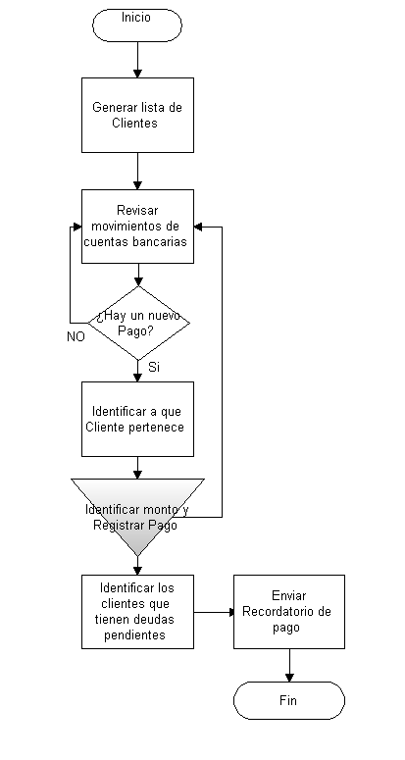

A continuación, un diagrama de actividades señalando el rediseño del proceso de cobranza

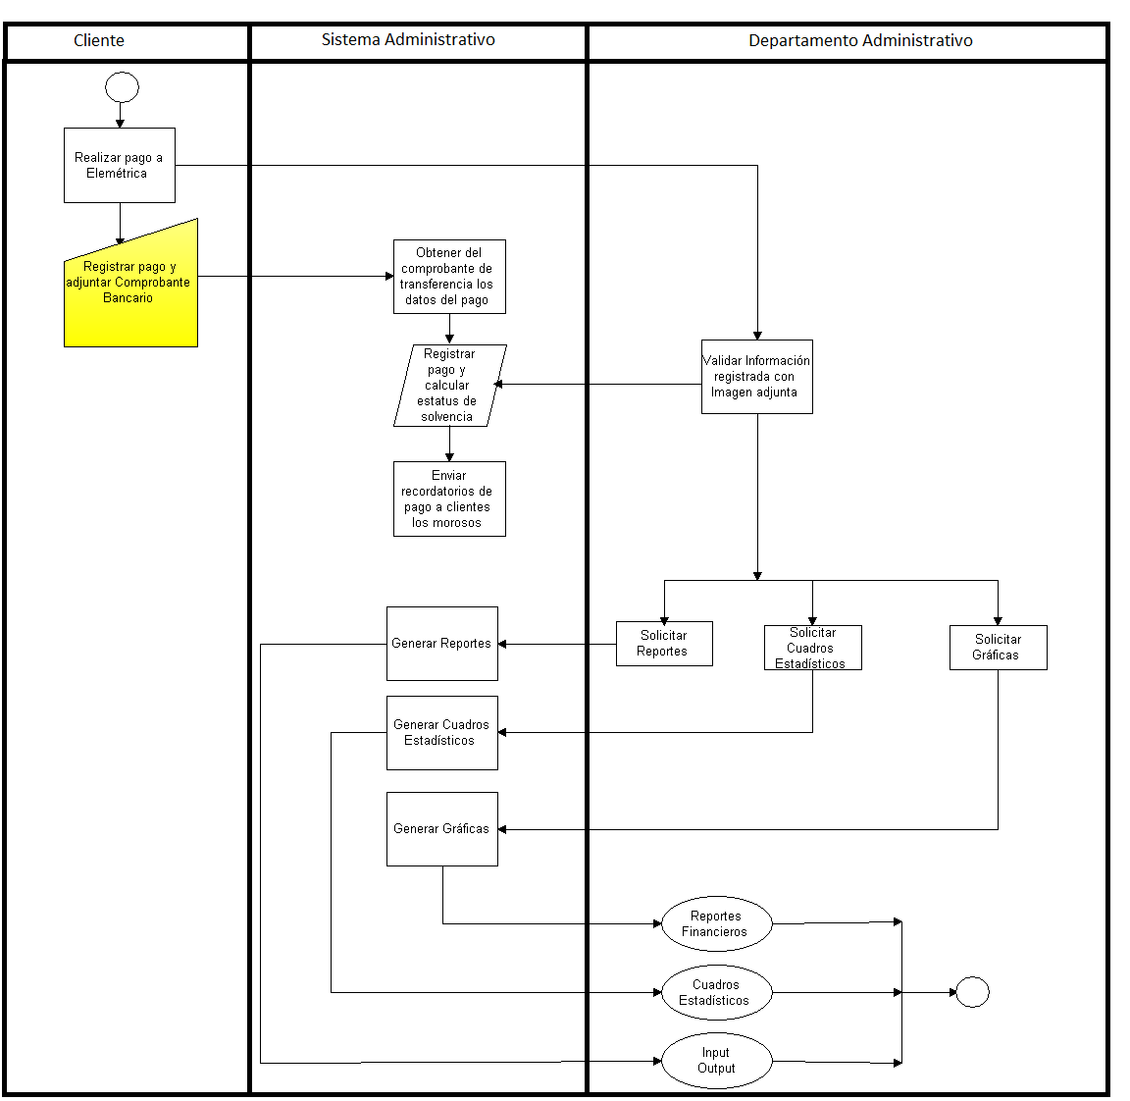

**14.Rediseñar el proceso de soporte a los clientes de Elemétrica.**

El departamento de Operaciones de la empresa, quien es el encargado de prestarle soporte técnico a los clientes para resolver aquellos problemas que presenten los locales comerciales, actualmente no está al tanto del estado de solvencia de los clientes, por lo que este factor no se toma en cuenta al momento de prestar soporte.

El orden de atención y soporte que el departamento aplica es el siguiente:

* Locales comerciales internacionales
* Cadenas de locales comerciales
* Resto de locales comerciales que no pertenecen a ninguna de las categorías mencionadas anteriormente.

El sistema Administrativo tendrá la capacidad de proporcionarle información al departamento de Operaciones por medio del aplicativo web Admin el estado de solvencia de cada uno de los clientes.

De esta manera, el departamento de Operaciones podrá priorizar el soporte de aquellos clientes que estén solventes en sus pagos antes de los que no lo estén.

**Aporte tecnológico**

**15. Evaluación de tres Frameworks de desarrollo de aplicaciones web para el desarrollo del sistema administrativo.**

Se evaluarán los siguientes Frameworks de desarrollo de aplicaciones web:

* Framework MVC de JavaScript Angular Universal.
* Framework de desarrollo de Aplicaciones web Ruby on Rails.
* Framework para el desarrollo de aplicaciones web en PHP CodeIgniter.

Se realizará una evaluación tomando en cuenta las ventajas y desventajas de estos Frameworks de programación orientados a la programación de aplicaciones web. Con el fin de que el desarrollo de este sistema sea lo más versátil posible, además de garantizar que el sistema pueda cumplir con todos los requerimientos planteados.

**16.Integrar Sistema administrativo con la aplicación web Admin de Elemétrica.**

La empresa cuenta con una aplicación web Admin, en donde se encuentran los distintos locales comerciales que poseen los clientes, permitiendo entre otras cosas al departamento de Operaciones supervisar el estatus de conexión de cada uno de los locales comerciales con los servidores de la empresa y la carga en tiempo real de los datos generados por cada uno de estos; para al momento de presentarse una falla de conexión o de carga de datos prestar soporte a estos, identificando el origen del problema y aplicando distintas acciones dependiendo del tipo de problema para reanudar el correcto funcionamiento. Este aplicativo web también permite al departamento comercial, hacer un seguimiento de los distintos usuarios que ingresan al sistema administrativo para monitorear sus negocios, permitiéndoles entre otras cosas asesorarlos sobre la herramienta y detectar las nuevas necesidades de los clientes para planificar la manera en que Elemétrica puede mejorar.

El sistema administrativo será integrado al aplicativo web, ya que si bien, es netamente administrativo, es necesario que el departamento de operaciones pueda ver desde el aplicativo aquellos locales comerciales que se encuentren morosos con la empresa, para que este pueda priorizar el soporte a prestar no solo en base al tipo de problema en la comunicación entre el local comercial y los servidores de Elemétrica, sino en la solvencia que estos locales comerciales posean.

# **Limitaciones**

* Para poder utilizar el sistema administrativo es de vital importancia que el usuario mantenga conexión a internet.
* El sistema administrativo será desarrollado únicamente para el departamento de administración de Elemétrica.
* Para el desarrollo del sistema administrativo se hará uso de la metodología Cascada.
* El sistema Administrativo será manejado por el departamento Administrativo de la empresa, los clientes lo único que podrán hacer en este será registrar sus pagos

# **Metodología de trabajo**

En Ingeniería de software el desarrollo en cascada, también llamado modelo en cascada, es el enfoque metodológico que ordena rigurosamente las etapas del proceso para el desarrollo de software, de tal forma que el inicio de cada etapa debe esperar a la finalización de la etapa anterior. Un ejemplo de una metodología de desarrollo en cascada es:

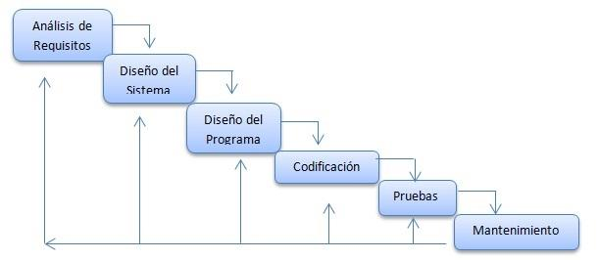

De esta forma, cualquier error de diseño detectado en la etapa de prueba conduce necesariamente al rediseño y nueva programación del código afectado, aumentando los costos del desarrollo. La palabra cascada sugiere, mediante la metáfora de la fuerza de la gravedad, el esfuerzo necesario para introducir un cambio en las fases más avanzadas de un proyecto

La metodología a emplear en este proyecto será el Modelo en Cascada. Ya que será desarrollado en distintas fases o módulos, con el fin de obtener resultados parciales independientes, es decir, al terminar cada uno de los módulos, estos serán probados y validados por el departamento de administración de Elemétrica, con el fin de confirmar su buen funcionamiento y que estos cumplan los requerimientos acordados. Además, desde un comienzo se establecerá un diagrama de Gantt con todas las fechas para la realización de este proyecto, con el fin de monitorear el cumplimiento de los objetivos, tomando en cuenta todas las etapas del desarrollo de dicho proyecto.

Así mismo cada uno de los módulos serán documentados adecuadamente, dejando constancia de todas las etapas del desarrollo para su fácil mantenimiento y en un futuro, en caso de que se desee realizar modificaciones por un tercero, le sea más sencillo entender la lógica del sistema administrativo.

El uso de este modelo de desarrollo, permitirá garantizar la culminación del proyecto en los tiempos esperados, y que el desarrollo de este sea secuencial, esto quiere decir que hasta no culminar todas las tareas pertinentes dentro de una etapa o módulo, no se avanzará al siguiente.

# 

# **Planificación de la Implementación de la Solución**

